* Giống CSS Stylesheet nhưng module hoá thành các file CSS nhỏ và có **scope là local** (chỉ những component nào import module mới sử dụng được)
* Sử dụng Webpack để generate code từ CSS Module 🡪 Traditional CSS

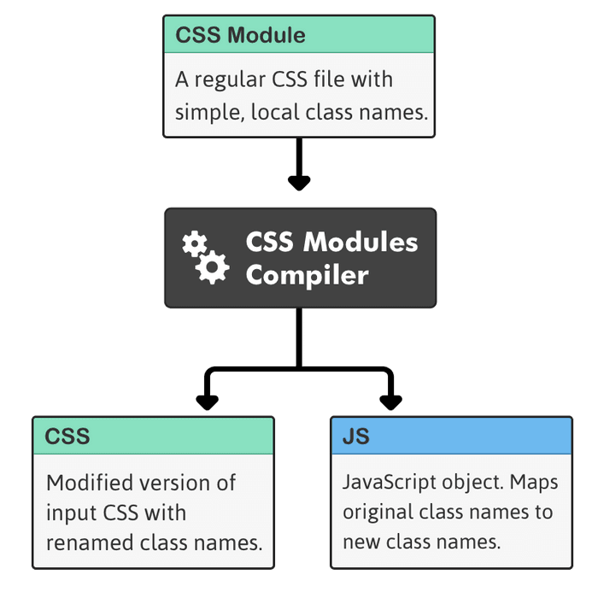

*Export CSS Module thành Javascript Object có tên class name là duy nhất (global name)*

VD: file css có dạng module.css

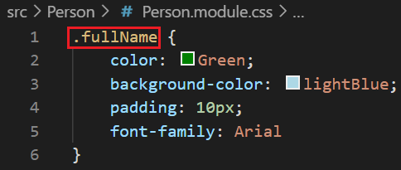 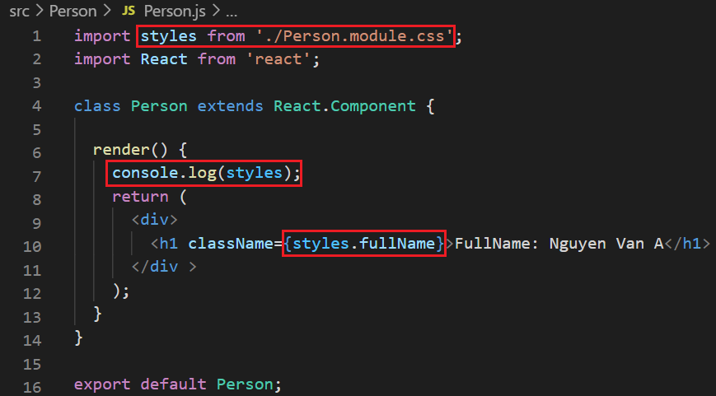

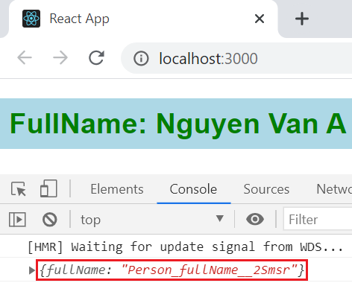

* **Ưu điểm**
  + Giống CSS Stylesheet
  + Viết theo traditional CSS
  + Đóng gói mỗi 1 component có 1 CSS Module
  + Để không phải lo về vấn đề trùng tên thì CSS Module sẽ tự generate ra 1 tên unique class 🡺 không bao giờ sợ bị conflict



*[filename]\_[classname]\_\_[hash]*

*Đặt tên class theo camelCase (giống javascript object)*

* + Composition (extending style)
  + Global style
* **Nhược điểm**
  + Không linh hoạt khi render css dựa trên state, props
* **Read more**

<https://github.com/css-modules/css-modules>

<https://programmingwithmosh.com/react/css-modules-react/>

<https://css-tricks.com/css-modules-part-1-need/>

* **Reference**

<https://create-react-app.dev/docs/adding-a-css-modules-stylesheet/>